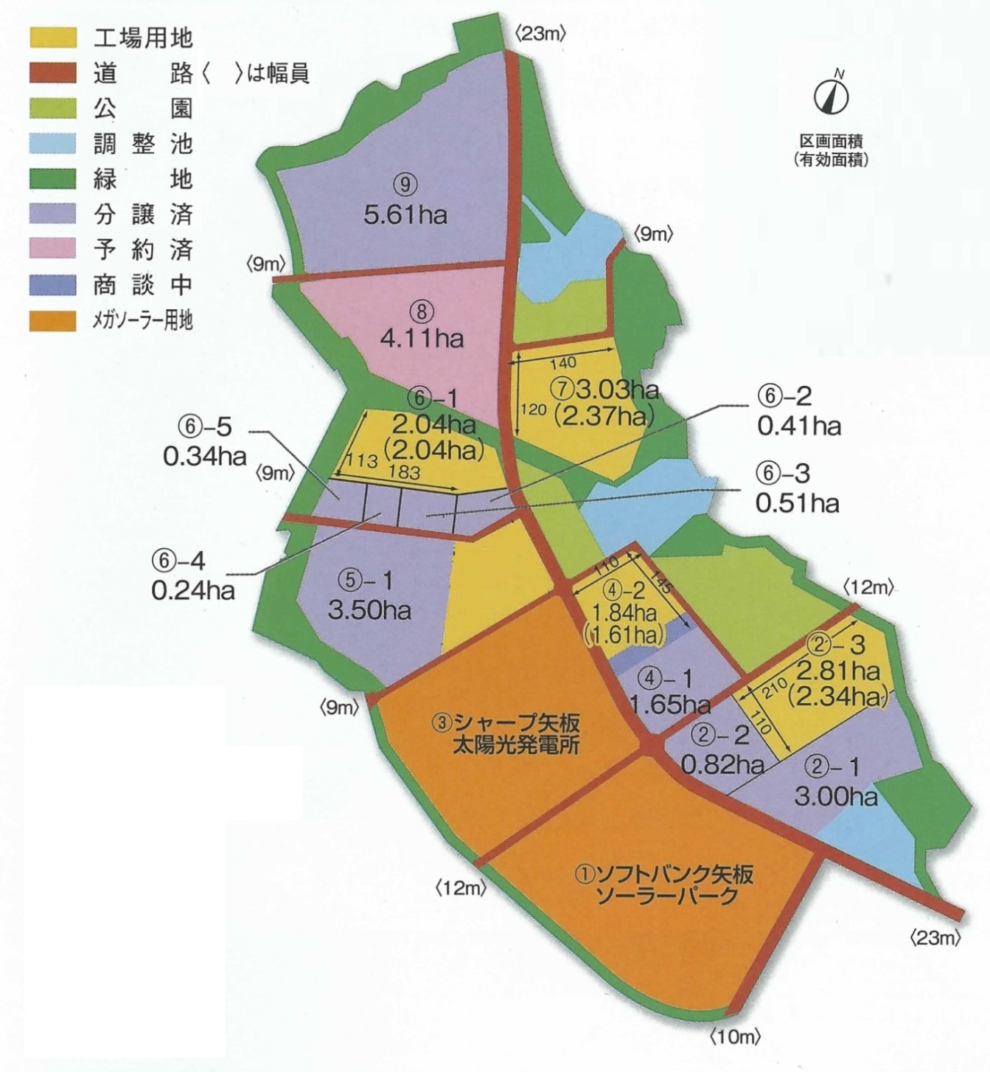

＜立地企業一覧＞

※区画図の中の丸付き数字は、街区を示します。

関東西部運輸㈱ 契約箇所

５－２街区　0.79ha

(1.05ha)

1.22ha

⑤-３

矢板南産業団　地区画図